

Produktinformation | Product Information

INFOS | INFORMATION:

Produktname | Product name:
A-Nik EN EL 14

Art.-Nr. | Part No.:
1400-0042

EAN-Code:
4013674020577

Verpackungseinheit |
Packing Unit:
4 (210x92x95mm)

Exportkarton | Export Carton:
72 (445x300x320mm)

Lieferbar | Available:
November

Zolltarifnummer |
Customs tariff number:
85076000

UVP | MSRP:
49,99 €

Materialgruppe | Material Group:
07

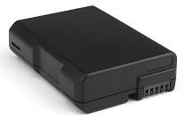
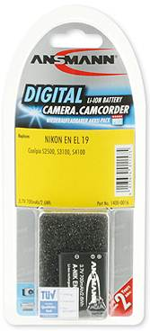

Beschreibung:
> Ersatzakku baugleich mit Nikon EN-EL 14
> Für Nikon COOLPIX P7000; Nikon COOLPIX P7100; Nikon D3100
Nikon D3200; Nikon D5100
> Spannung: 7.4V
> Kapazität: 1000mAh
> Blisterverpackt

Description:
> Replacement battery Nikon EN-EL 14
> For Nikon COOLPIX P7000; Nikon COOLPIX P7100; Nikon D3100
Nikon D3200; Nikon D5100
> Voltage. 7.4V
> Capacity: 1000mAh
> Blister packaging

Notizen / Notes:



11.09.2012 / CW

A-Nik EN EL 14

